Do poczytania w wolnym czasie !!!
Quentin Jacobsen od zawsze zakochany jest we wspaniałej koleżance, zbuntowanej Margo Roth Spiegelman. W dzieciństwie przeżyli razem coś niesamowitego, teraz chodzą do tego samego liceum. Pewnego wieczoru w przewidywalne, nudne życie chłopaka wkracza Margo w stroju nindży i wciąga go w niezły bałagan. Po czym znika. Quentin wyrusza na poszukiwanie dziewczyny, która go fascynuje, idąc tropem skomplikowanych wskazówek, jakie zostawiła tylko dla niego. Żeby ją odnaleźć, musi pokonać setki kilometrów. Po drodze przekonuje się na własnej skórze, że ludzie są w rzeczywistości zupełnie inni, niż sądzimy. Czy dowie się, kogo szuka i kim naprawdę jest Margo?
Błyskotliwa, zabawna i poruszająca powieść drogi o dojrzewaniu, prawdziwej przyjaźni i miłości
W filmie na podstawie powieści, w reżyserii Jake’a Schreiera, w rolach głównych wystąpiła brytyjska modelka Cara Delevingne i amerykański aktor Nat Wolff.

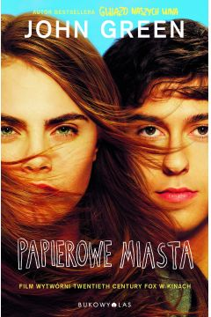
Papierowe miasta” to naprawdę dobra książka o dojrzewaniu, poszukiwaniu sposobu na życie i samego siebie, o przyjaźni i miłości… Przesycona zabawną atmosferą, dająca do myślenia i posiadająca swoją unikalną magię. Niezwykle realistyczna i prawdziwa, z konkretnymi i rzetelnie wykreowanymi bohaterami, oryginalną fabułą i zaskakującym zakończeniem. Książki Johna Greena chyba to do siebie mają – nigdy nie możemy się spodziewać takiego zakończenia, jakie przychodzi nam do głowy.

Książkę poleca Joanna Jelonek

